
Universidad Mariano Gálvez
Ingeniería en sistemas
Centro Universitario Portales

Programación II

“Proyecto final"

Nombre:
Iván Eduardo del Cid Véliz
Carne: 9941-25-20822
Sección: “C”

Guatemala, 1 de noviembre 2026
Nombre del proyecto: Sistema de Alquiler de Herramientas.
Descripción: El proyecto consiste en una API REST desarrollada con Spring Boot y PostgreSQL para administrar el alquiler de herramientas. Permite registrar y consultar herramientas, controlar su disponibilidad, registrar alquileres y devoluciones, calcular costos y verificar los alquileres atrasados. También incorpora DTO, validaciones y manejo de excepciones para mejorar el control de los datos y las respuestas del sistema.
Repositorio:
https://github.com/Ieduude/proyecto_final_backend_alquiler_herramientas.git

Problema:
La administración manual de un negocio de alquiler de herramientas puede dificultar el control de las herramientas disponibles, los alquileres activos, las fechas de devolución y los costos. El sistema desarrollado centraliza esta información y permite registrar herramientas, gestionar alquileres y devoluciones, calcular costos estimados e identificar alquileres atrasados.

Diagrama de entidades:
El modelo utiliza dos entidades principales: Herramienta y Alquiler. Una herramienta puede estar relacionada con varios alquileres a lo largo del tiempo; cada alquiler corresponde a una herramienta.
HERRAMIENTA | ALQUILER
id (PK)  nombre  descripcion  tarifaDiaria  disponible | id (PK)  nombreCliente  herramienta_id (FK)  fechaAlquiler  fechaPrevistaDevolucion  fechaDevolucion  costoEstimado
Relación: HERRAMIENTA 1 ───────── N ALQUILER
Estructura de paquetes:
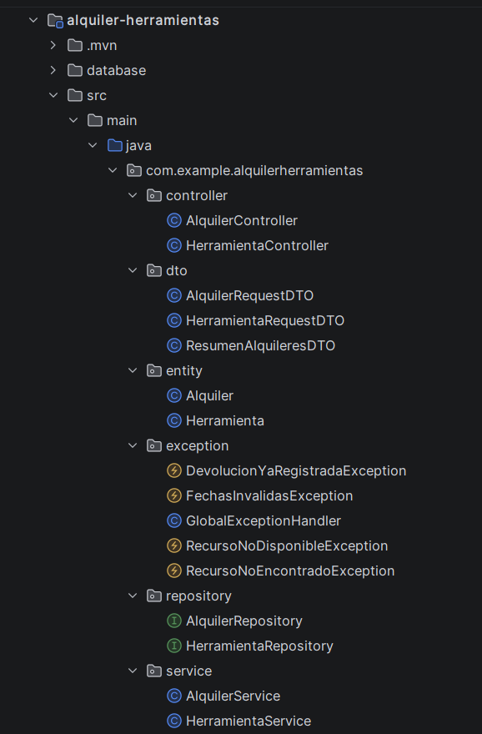

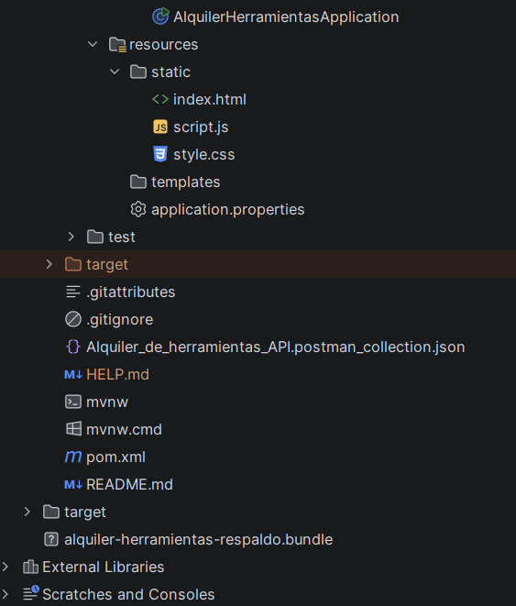
(La creación del README y los documentos se adjuntaron desde el repositorio)

Registro de herramientas:
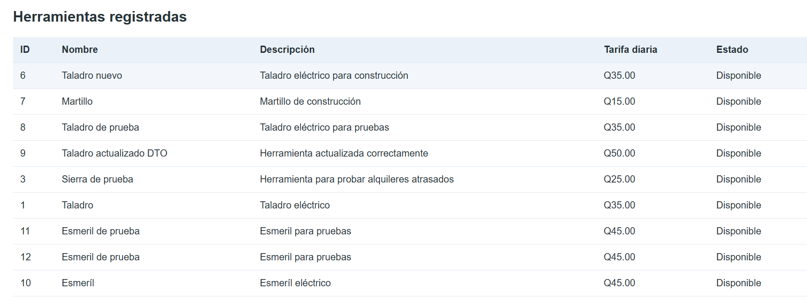

Registro de alquileres:
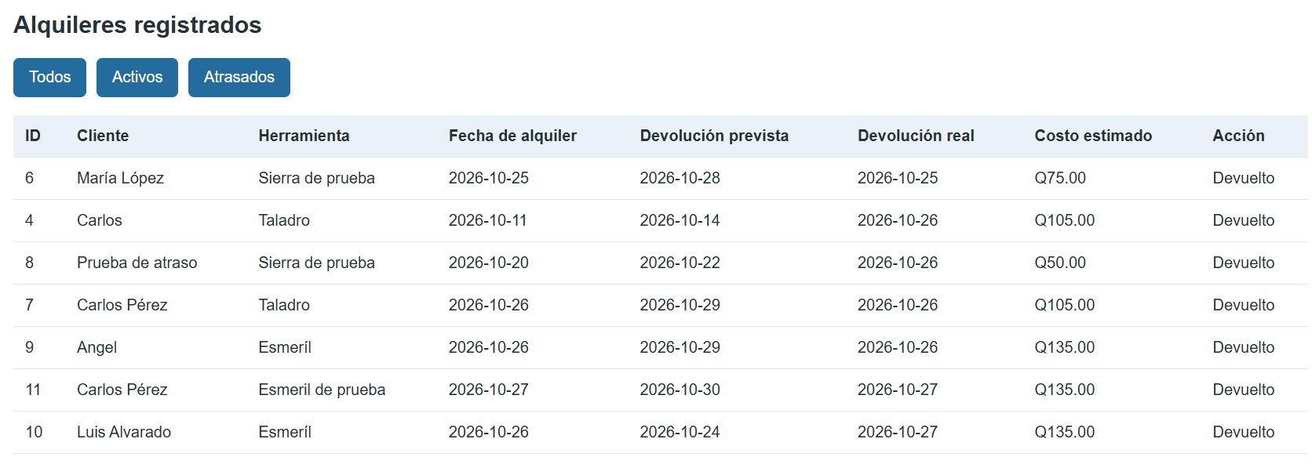

Reflexión:
Durante esta actividad aprendí a utilizar DTO para controlar los datos que recibe una API, aplicar validaciones y manejar excepciones para responder correctamente ante errores. También reforcé mis conocimientos sobre la separación de responsabilidades entre el controller, service y repository, además de comprobar el funcionamiento de los endpoints mediante Postman y verificar los datos almacenados en PostgreSQL.

